24. 11. 2025

Důvěra spotřebitelů v ekonomiku dále roste, důvěra podnikatelů se meziměsíčně snížila

Konjunkturální průzkum – listopad 2025
Souhrnný indikátor důvěry (indikátor ekonomického sentimentu), vyjádřený bazickým indexem, meziměsíčně poklesl o 2,1 bodu na hodnotu 101,9, při rozdílném vývoji obou jeho složek. Indikátor důvěry podnikatelů se snížil o 3,5 bodu na hodnotu 99,9, indikátor důvěry spotřebitelů se zvýšil o 4,3 bodu na hodnotu 111,7.
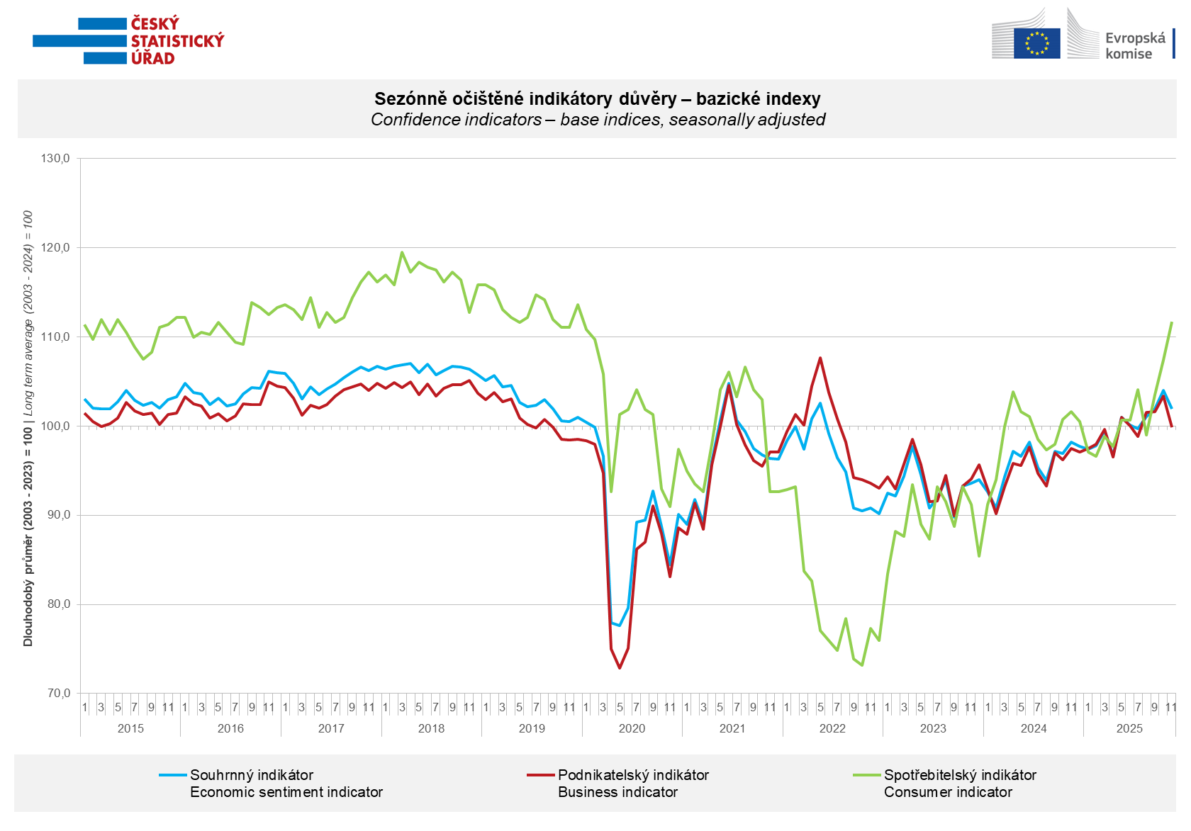
V listopadu se důvěra v ekonomiku zvýšila pouze v obchodě (+1,4 bodu). Naproti tomu se meziměsíčně snížila ve stavebnictví (-7,7 bodu), průmyslu (-6,6 bodu) a mírně i ve vybraných odvětvích služeb (-0,6 bodu).
„Důvěra podnikatelů v ekonomiku po třech měsících opět klesla pod svůj dlouhodobý průměr. K tomuto výsledku přispěla řada faktorů, zejména výrazné zhoršení očekávané dynamiky průmyslové výroby a snížení očekávaného počtu nově přijímaných pracovníků ve stavebnictví,“ uvedl Jiří Obst, vedoucí oddělení konjunkturálních průzkumů ČSÚ.

Důvěra spotřebitelů se meziměsíčně zvýšila. Indikátor důvěry vzrostl o 4,3 bodu na hodnotu 111,7. V listopadu převažoval podíl spotřebitelů očekávajících pro období příštích dvanácti měsíců zlepšení celkové ekonomické situace v Česku. V meziměsíčním srovnání se zvýšil podíl domácností očekávajících zlepšení své finanční situace v příštích dvanácti měsících. Zároveň se snížil podíl respondentů, kteří hodnotí svou současnou finanční situaci hůře, než tomu bylo v předchozích dvanácti měsících. Počet respondentů, kteří neplánují v příštích dvanácti měsících pořizovat velké nákupy, se mírně snížil.

„Růst důvěry spotřebitelů v ekonomiku pokračoval i v listopadu, kdy hodnota indikátoru důvěry vystoupala na nejvyšší úroveň za uplynulých šest let. Domácnosti zlepšily hodnocení ve všech ukazatelích vstupujících do souhrnného indikátoru. Zlepšení hospodářské situace v Česku v následujících 12 měsících dokonce očekávalo poprvé od října 2018 více respondentů než její zhoršení,“ sdělila Anastasija Neradová z oddělení konjunkturálních průzkumů ČSÚ.

***
Detailnější informace o vývoji podnikatelské a spotřebitelské důvěry naleznete v doplňující informaci k RI konjunkturálních průzkumů.

Poznámky:

Zodpovědný vedoucí pracovník ČSÚ: Ing. Juraj Lojka, ředitel odboru koordinace podnikových statistik a konjunkturálních průzkumů, tel. 731439291, e-mail: juraj.lojka@csu.gov.cz
Kontaktní osoba: Ing. Jiří Obst, vedoucí oddělení konjunkturálních průzkumů, tel. 604815440, e-mail: jiri.obst@csu.gov.cz
Metoda získání dat: Konjunkturální zjišťování ČSÚ, Spotřebitelský barometr Data Collect (https://www.datacollect.cz)
Termín sběru dat: podnikatelská část: od 1. do 18. 11. 2025,
spotřebitelská část: od 1. do 14. 11. 2025

Termín zveřejnění další RI: 23. 12. 2025

Podrobné časové řady sald jednotlivých
ukazatelů, sald a bazických indexů
indikátorů důvěry dle odvětví: https://csu.gov.cz/produkty/kpr_cr

Konjunkturální a spotřebitelské průzkumy jsou spolufinancovány granty Evropské komise DG ECFIN
https://ec.europa.eu/info/business-economy-euro/indicators-statistics/economic-databases/business-and-consumer-surveys_en
Odkaz do evropské databáze: https://ec.europa.eu/eurostat/web/euro-indicators/database

Přílohy:
Doplňující informace k RI konjunkturálních průzkumů
Tab. Indikátory důvěry – salda indikátorů důvěry, bazické indexy
Graf 1 Sezónně očištěné indikátory důvěry – bazické indexy (2003–2025)
Graf 2.1 Sezónně očištěné indikátory důvěry v průmyslu, stavebnictví, obchodě a ve vybraných službách – bazické indexy (2003–2025)
Graf 2.2 Salda sezónně očištěných indikátorů důvěry v průmyslu, stavebnictví, obchodě a ve vybraných službách (2003–2025)
Graf 3 Indikátory ekonomického sentimentu – mezinárodní srovnání, sezónně očištěno, bazické indexy (2007–2025)

